Вместе пальчики - друзья ,
друг без друга им нельзя!
«Рука – это инструмент всех инструментов». (Аристотель).
Развитие мелкой моторики у детей – это длительный беспрерывный процесс, в ходе которого ребенок познает мир, начинает с ним общаться, набирается ловкости. Мелкая моторика является, скоординированной работой мышечной, костной и нервной систем организма
Развивая мелкую моторику рук, мы тем самым способны улучшить произношение многих звуков, а значит – развивать речь ребенка. Простые движения рук помогают убрать напряжение не только с рук, но и с губ, снимают умственную усталость.
Чем можно позаниматься с малышами, что бы развить ручную умелость.
- Запускать пальцами мелкие волчки.
- Разминать пальцами пластилин, глину.
- Катать по очереди каждым пальцем камешки, мелкие бусинки, шарики.
- Сжимать и разжимать кулачки, при этом можно играть, как будто кулачок – бутончик цветка (утром он проснулся и открылся, а вечером заснул – закрылся, спрятался).
- Делать мягкие кулачки, которые можно легко разжать и в которые взрослый может просунуть свои пальцы, и крепкие, которые не разожмешь.
- Двумя пальцами руки (указательным и средним) «ходить» по столу, сначала медленно, как будто кто-то крадется, а потом быстро, как будто бежит. Упражнение проводится сначала правой, а потом левой рукой.
- Показать отдельно только один палец – указательный, затем два (указательный и средний), далее три, четыре, пять.
- Показать отдельно только одни палец – большой.
- Барабанить всеми пальцами обеих рук по столу
- Махать в воздухе только пальцами.
- Кистями рук делать «фонарики».
- Хлопать в ладоши тихо и громко, в разном темпе.
- Собирать все пальцы в щепотку (пальчики собрались вместе - разбежались).
- Нанизывать крупные пуговицы, шарики, бусинки на нитку.
- Наматывать тонкую проволоку в цветной обмотке на катушку, на собственный палец (получается колечко или спираль).
- Завязывать узлы на толстой веревке, на шнуре.
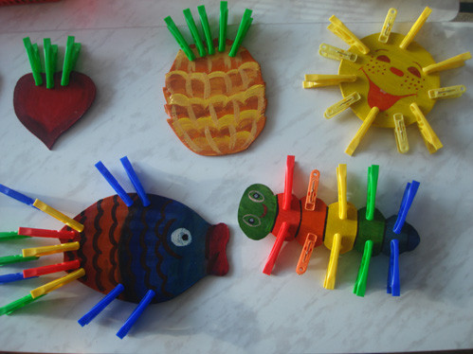
- Застегивать пуговицы, крючки, молнии, замочки, закручивать крышки, заводить механические игрушки ключиками.
- Закручивать шурупы, гайки.
- Игры с конструктором, мозаикой, кубиками.
- Складывание матрешек.
- Игра с вкладышами.
- Рисование в воздухе.
- Мять руками поролоновые шарики, губку.
- Игры с прищепками.
- Игры с массажными мячами
- Рисовать, раскрашивать, штриховать.
- Резать ножницами.
- Рисование различными материалами (ручкой, карандашом, мелом, цветными мелками, акварелью, гуашью, углем).
- Игры с песком, водой.
Игры в песочнице полезны для ребенка. Благодаря играм с песком развивается фантазия, мелкая моторика, творчество, воображение... Всех плюсов не перечислишь. Малыш получает огромное удовольствие, строя бесконечные куличики, фигурки формочками и просто пересыпая песок из формочки в формочку. Но, к сожалению, с наступлением морозов это удовольствие недоступно для малышей, как и в летние дождливые деньки. Но огорчаться не стоит, на выручку может прийти живой песок.
Эта игрушка может привести в восторг детей любого возраста. Кинетический песок на первый взгляд выглядит как обычный, но это ошибочное мнение. Он мягкий, пушистый и просто течет сквозь пальцы, при этом руки ребенка остаются сухие и чистые. Если кинетический песок попадает на пол – его легко собрать. Как видите — достоинств множество. Но его единственный, пожалуй, недостаток – цена.
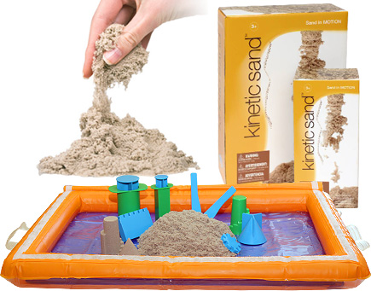
Пальчиковые игры:
Этот пальчик в лес пошел.(мизинец)
Этот пальчик гриб нашел.(безымянный)
Этот пальчик гриб помыл(средний)
Этот пальчик гриб сварил (указательный)
Этот пальчик взял все съел (большой)
Видишь как он потолстел!

Компот
Будем мы варить компот (дети указательным пальцем правой руки мешают, рубят, крошат).
Фруктов нужно много. Вот.
Будем яблоки крошить.
Грушу будем мы рубить.
Варим,варим мы компот,
Угостим честной народ.

Помощник
Посуду моет наш Антошка.
(Потирают ладошки друг о друга) – «моют посуду».
Моет вилку, чашку, ложку.
Вымыл блюдце и стакан,
(Разгибают пальцы из кулачка, начиная с мизинца.)
И закрыл покрепче кран.
(Выполняют имитирующее движение.)

